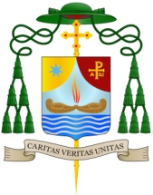
Azione Cattolica dei Ragazzi
Diocesi di Oppido M. – Palmi

FESTA DIOCESANA DELL’EDUCATORE ACR
“SIAMO MITI - CI!”
Venerdì 2 giugno 2017 >> Rizziconi (Auditorium “Casa di Nazareth”)
dalle ore 9.30 alle ore 16.00

Modulo di partecipazione

Parrocchia Città

Associazione

Numero partecipanti

X 3,00€
Educatori partecipanti totale quote €
Ricordiamo la preparazione di almeno due “secondi piatti” da condividere durante il pranzo “a buffet”.
Altre eventuali comunicazioni

Responsabile parrocchiale ACR

